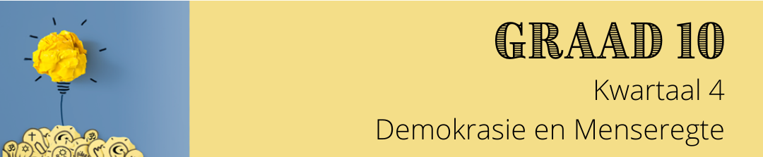
Les 2 – Werkkaart MEMO


Aktiwiteit 1: Voltooi die ontbrekende woorde terwyl jy luister na die lesing oor die oorsprong van die inheemse oortuigings in Suid-Afrika.
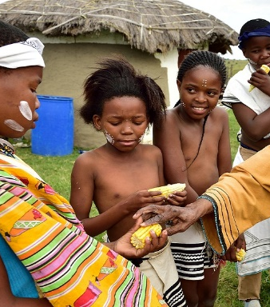 | Mondelinge tradisies:  Hierdie godsdienste bestaan al ongeveer 1500 jaar. Baie van hierdie inheemse geloofstelsels is gebou rondom die tradisies van stories wat deur die ouderlinge oorvertel word. Hierdie mondelinge tradisies word oorgedra en gevolg. Hierdie ouderling word gerespekteer en is baie belangrik in die stam.
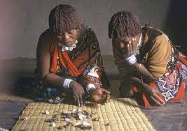 | Geestelike leiers en voorouers:  Hierdie geestelike leiers word sangomas genoem. Hulle glo dat hulle deur die voorouers geroep word om te leer hoe om kruie vir genesing te gebruik en hoe om te voorspel wat in die toekoms sal gebeur. Tydens spesiale geleenthede soos troues word die voorouers vereer deur 'n koei of ‘n skaap te slag.
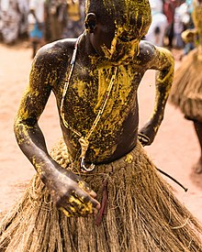 | Volgelinge:  Volgelinge glo in die dra van gelukbringers of armbande om hulle te help beskerm teen die bose of om geluk te bring. Vrede is belangrik in die stam. Gesinshoofde en politieke leiers in die meeste Afrika-samelewings is vredemakers. Dit sluit in om argumente te bemiddel en gebede aan te bied.

Noem DRIE ooreenkomste tussen hierdie inheemse oortuigingsstelsels in SA en jou eie oortuigings?
(Elke leerder sal hul eie reaksie hê - hieronder is moontlike antwoorde)
- Vrede is ook belangrik in my geloof.
- Ons luister ook na ons ouers en pastore vir raad om konflik op te los.
- Ons geestelike leiers is pastore, hulle gee ook vir ons raad.

Aktiwiteit 2: Lees die volgende artikel en beantwoord die vrae wat volg:

- Identifiseer TWEE voorbeelde van beledigende woorde teen vroue uit die artikel. (2x1) (2)
- "meisies eerder as na verwys as vroue"
- "wippende blonde poniestert"

- Beskryf DRIE voorbeelde in hierdie artikel van vooroordeel teenoor vroue in die dekking van sport. (3x2) (6)
- Kommentators wat nie die name van spelers in die span ken of deurmekaar raak met hul name is onprofessioneel en disrespekvol teenoor die spelers.
- Daar is 'n dubbele standaarde in die kommentaar omdat die mans basketball, gholf, sokker en fietsry dikwels net as die sportnaam verwys word , terwyl die vroulike spanne sal gemerk word as "vroue basketbal, vroue gholf, vroue sokker."
- Die fokus is op die voorkoms van die atlete eerder as die atletiek.
- Waarom, dink jy, is sportdekking minder professioneel in sommige gevalle van vrouesport teenoor manssport? (1x2) (2)
- Befondsing en borgskap is agter manlike gedrewe sport, daarom lyk dit amper asof dekking van vroulike sport minder belangrik of 'n nagedagte is.
- Die media reageer op die stereotipes van die publiek om die belangstelling in ‘n vroulike sport te "verkoop", wat dit laat lyk asof die media die vroulike liggaam seksualiseer.
Aktiwiteit 3: Besinning
Elke leerder sal sy eie reaksie hê.

